Lezione Greco - Integrazione linguistica 1° marzo 2022
L’imperfetto
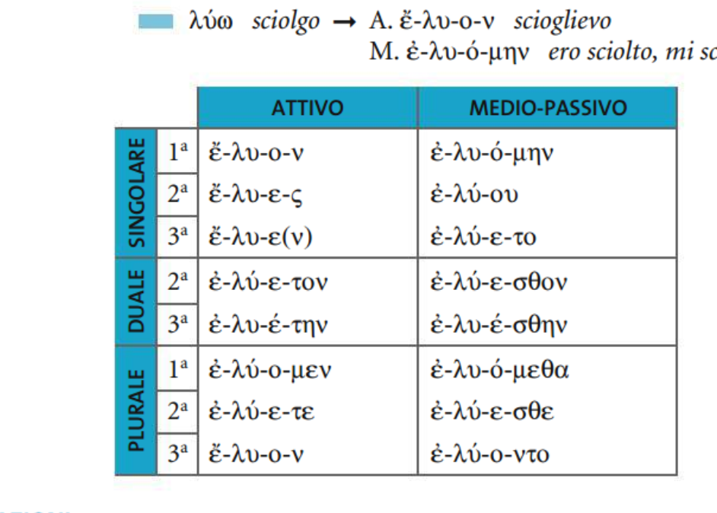

καὶ ἐπηρώταον αὐτὸν οἱ μαθηταὶ λέγοντες· Τί οὖν οἱ γραμματεῖς λέγουσιν ὅτι Ἠλίαν δεῖ ἐλθεῖν πρῶτον; 11 ὁ δὲ ἀποκριθεὶς ἔλεγεν· Ἠλίας μὲν ἔρχεται καὶ ἀποκατίστης πάντα· ¹² λέγω δὲ ὑμῖν ὅτι Ἠλίας ἤδη ἦλθεν, καὶ οὐκ ἐπέγιγνωσκον αὐτὸν ἀλλὰ ἐποίεον ἐν αὐτῷ ὅσα ἠθέλον· οὕτως καὶ ὁ υἱὸς τοῦ ἀνθρώπου μέλλει πάσχ-ειν ὑπ’ αὐτῶν. ¹³ τότε συνῆκον οἱ μαθηταὶ ὅτι περὶ Ἰωάννου τοῦ βαπτιστοῦ ἔλεγεν αὐτοῖς. 14 Καὶ ἐλθόντων πρὸς τὸν ὄχλον προσήρχετο αὐτῷ ἄνθρωπος γονυπετῶν αὐτὸν 15 καὶ λέγων· Κύριε, ἐλέησόν μου τὸν υἱόν, ὅτι σεληνιάζεται καὶ κακῶς πάσχει, πολλάκις γὰρ πίπτει εἰς τὸ πῦρ καὶ πολλάκις εἰς τὸ ὕδωρ.

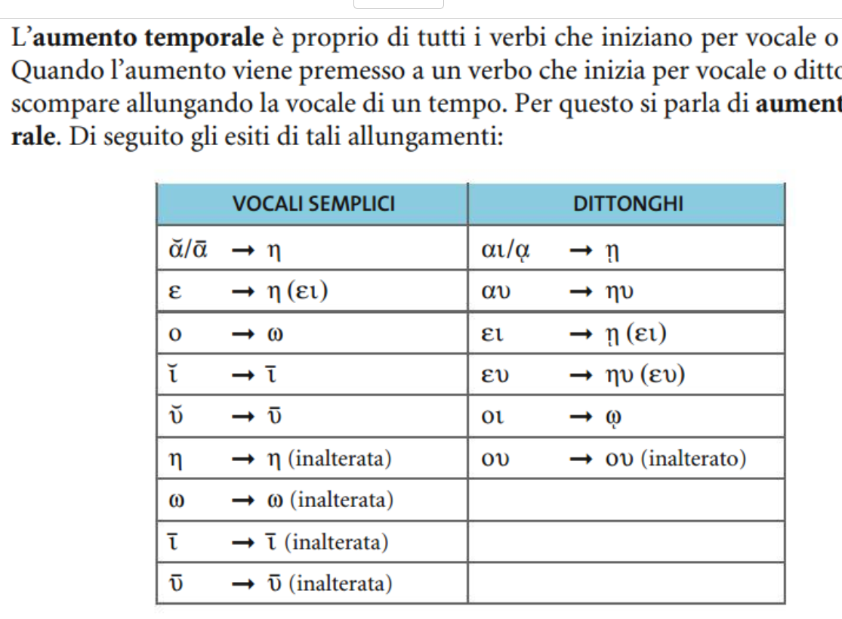

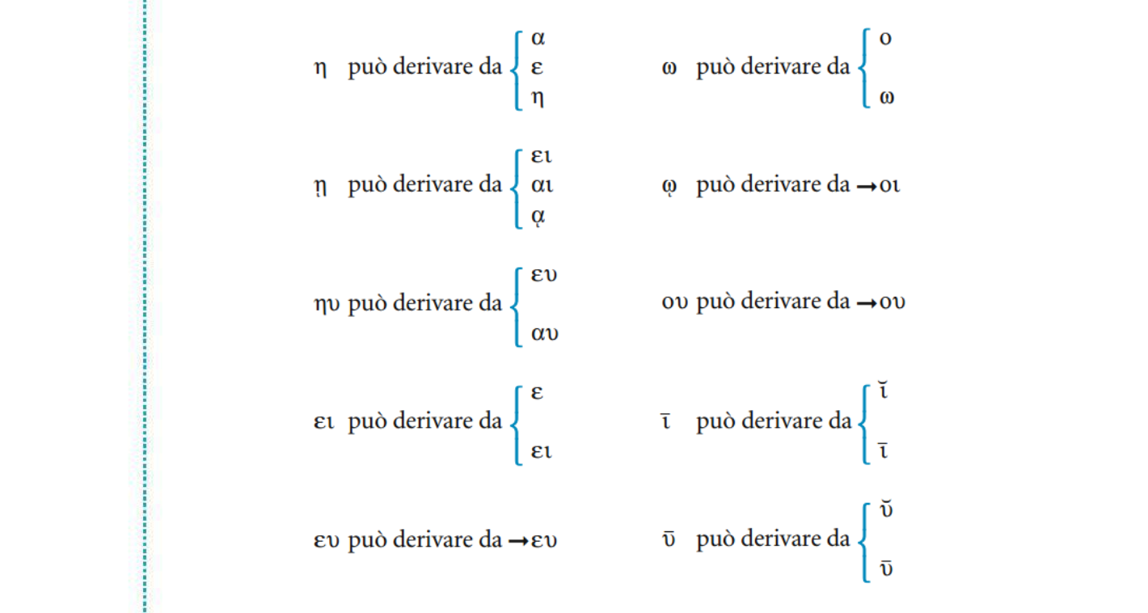

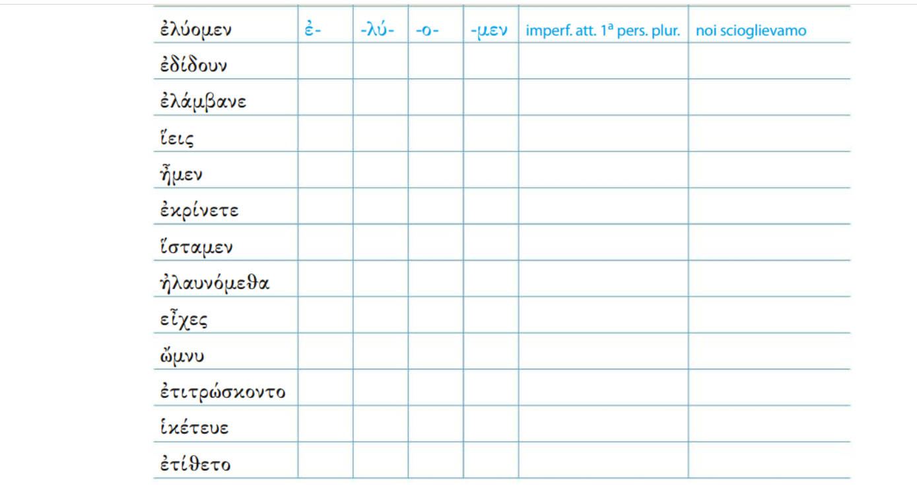
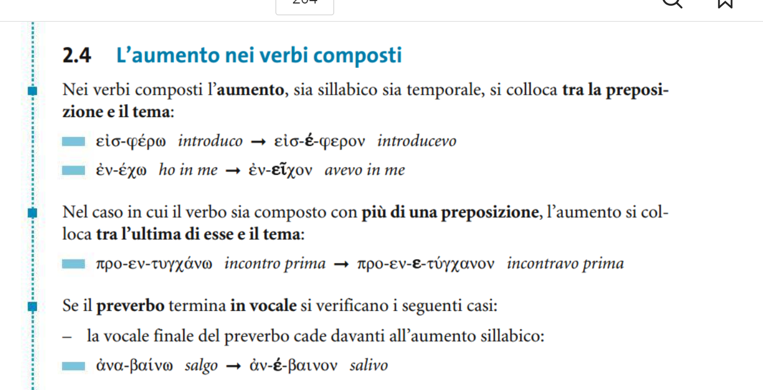

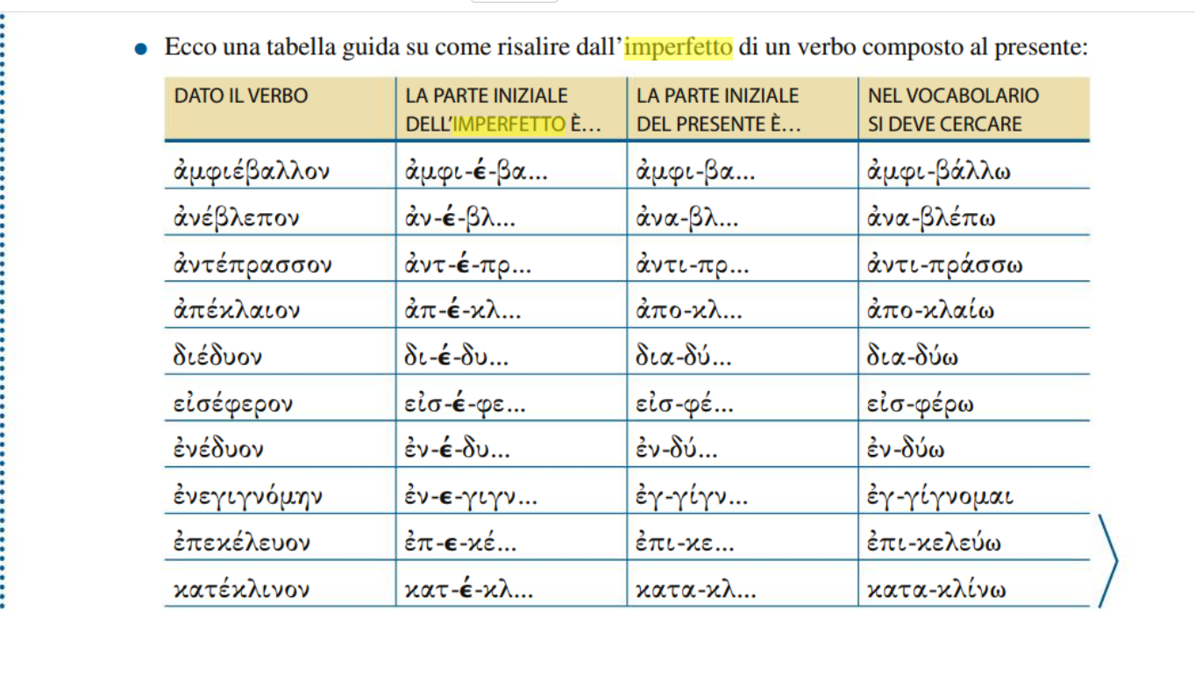

Καὶ οἱ βόσκοντες αὐτοὺς ἔφευγον καὶ ἀπήγγελλον εἰς τὴν πόλιν καὶ εἰς τοὺς ἀγρούς· καὶ ἦρχοντο ἰδεῖν τί ἐστιν τὸ γεγονός. 15 καὶ ἦρχοντο πρὸς τὸν Ἰησοῦν, καὶ θεωρέουσιν τὸν δαιμονιζόμενον καθήμενον ἱματισμένον καὶ σωφρονοῦντα, τὸν ἐσχηκότα τὸν λεγιῶνα, καὶ ἐφοβήθησαν. 16 καὶ διηγεοντο αὐτοῖς οἱ ἰδόντες πῶς ἐγίγνετο τῷ δαιμονιζομένῳ καὶ περὶ τῶν χοίρων. ¹⁷ καὶ ἤρχοντο παρακαλέειν αὐτὸν ἀπέρχεσθαι ἀπὸ τῶν ὁρίων αὐτῶν...

- Leggi il brano, poi analizza i verbi evidenziati

καὶ ἐπηρώταον αὐτὸν οἱ μαθηταὶ λέγοντες· Τί οὖν οἱ γραμματεῖς λέγουσιν ὅτι Ἠλίαν δεῖ ἐλθεῖν πρῶτον; 11 ὁ δὲ ἀποκριθεὶς ἔλεγεν· Ἠλίας μὲν ἔρχεται καὶ ἀποκατίστης πάντα· ¹² λέγω δὲ ὑμῖν ὅτι Ἠλίας ἤδη ἦλθεν, καὶ οὐκ ἐπέγιγνωσκον αὐτὸν ἀλλὰ ἐποίεον ἐν αὐτῷ ὅσα ἠθέλον· οὕτως καὶ ὁ υἱὸς τοῦ ἀνθρώπου μέλλει πάσχειν ὑπ’ αὐτῶν. ¹³ τότε συνῆκον οἱ μαθηταὶ ὅτι περὶ Ἰωάννου τοῦ βαπτιστοῦ ἔλεγεν αὐτοῖς. 14 Καὶ ἐλθόντων πρὸς τὸν ὄχλον προσῆρχετο αὐτῷ ἄνθρωπος γονυπετῶν αὐτὸν 15 καὶ λέγων· Κύριε, ἐλέησόν μου τὸν υἱόν, ὅτι σεληνιάζεται καὶ κακῶς πάσχει, πολλάκις γὰρ πίπτει εἰς τὸ πῦρ καὶ πολλάκις εἰς τὸ ὕδωρ.

